Lindner Hotel Group besetzt GM-Positionen in Boltenhagen und Frankfurt Höchst neu
Die Hotelgruppe holt Marc Günther als General Manager an die Ostsee und Michael Fritz an den Main
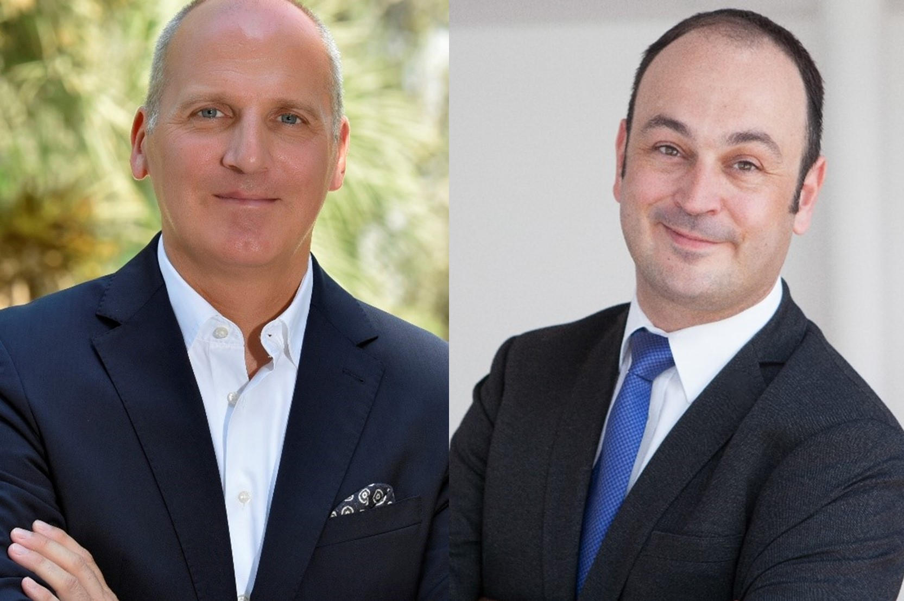
BU: (v. li.) Marc Günther und Michael Fritz
(Foto: Lindner Hotel Group)
Düsseldorf, 15. August 2024: Die hohen Standards weiter zu heben, neue Zielgruppen zu erreichen und die internationale Bekanntheit des Lindner Hotel Boltenhagen sowie des Lindner Hotel Frankfurt Höchst zu steigern – diese drei Ziele werden ganz oben auf der Agenda der beiden neuen General Manager stehen.
Marc Günther tritt seine neue Position als General Manager des Lindner Hotel Boltenhagen zum 15. August an. Er startete seine Karriere mit einer Ausbildung im Steigenberger Hotel Bad Griesbach. Anschließend sammelte er Erfahrungen in verschiedenen Bereichen in Köln, Hamburg und München bei internationalen Hotelkonzernen wie Hyatt, Steigenberger und Kempinski.
„Marc Günther hat durch seine Erfahrung im Bereich Food & Beverage über viele Jahre die optimale Basis, um die in der Lindner Hotel Group bereits vorhandenen hohen Standards in unserer Destination Boltenhagen weiter auszubauen“, sagt Achim Laurs, als Area Vice President für den Standort an der Ostseeküste mitverantwortlich. „Er verfügt über langjährige Expertise in der Resort-Hotellerie. Darin sehen wir einen immensen Vorteil, um unser Haus nach der umfangreichen Modernisierung noch erfolgreicher im Markt zu positionieren und seine Bekanntheit weiter zu steigern.“
Der gelernte Hotelfachmann ist seit Beginn seiner Laufbahn weit gereist. Seine erste Position als Hotelmanager war das Kempinski Hotel Vier Jahreszeiten München. Danach führte ihn seine Karriere als General Manager für Kempinski unter anderem nach Jordanien, Indonesien und in die Golf-Region. Weitere Stationen waren das The Diplomat Radisson Blu Hotel & Residence in Bahrain sowie die Leitung der Hotel- und ebenfalls Food & Beverage - Division für die Al-Sane Group in Kuwait bis Anfang 2024.
„Ich freue mich außerordentlich, nach rund 14 Jahren im Ausland nach Deutschland, noch dazu in dieses wunderschöne Ostseeresort, zurückzukehren“, sagt Marc Günther. „Mein Ziel ist es, die bereits hohen Standards zu wahren und neue Maßstäbe für Service und Gästeerfahrung zu setzen. Gemeinsam mit meinem engagierten Team werde ich sicherstellen, dass unser Hotel nicht nur ein Ort der Erholung, sondern auch ein unvergessliches Erlebnis für jeden Gast wird.“ Marc Günther folgt auf Miriam Meurer, die im Juni auf eigenen Wunsch aus dem Unternehmen ausgeschieden war, und wird auch das BEECH Resort Boltenhagen führen.
Von der Spree an den Main
Michael Fritz ist zum Monatsbeginn der neue General Manager des Lindner Hotel Frankfurt Höchst. Zuvor leitete er als Cluster Manager für Marriott das AC Hotel Berlin Humboldthain Park, das Moxy Berlin Humboldthain Park sowie das Precise Tale Potsdamer Platz. Weitere wichtige Stationen seiner Karriere sind das Jaz in the City Vienna und das Steigenberger Hotel Treudelberg Hamburg. Die Mainmetropole kennt der gelernte Hotelfachmann aus seiner Zeit im Westin Grand Frankfurt. Im Ausland war er neben Österreich in der Schweiz tätig.
„Wir konnten mit Michael Fritz einen ebenso erfahrenen wie erfolgreichen General Manager gewinnen, der mit Sicherheit neue Impulse setzen wird“, sagt Holger Herrmann, zuständiger Senior Vice President für das Lindner Hotel Frankfurt Höchst. „Dies gilt insbesondere für unsere kulinarischen Angebote sowie für unseren Bereich Meeting & Events.“
„Das Lindner Hotel Frankfurt Höchst verfügt über 285 Zimmer und 18 Apartments sowie 1.000 Quadratmeter an Eventfläche in 15 Veranstaltungsräumen. Diese bietet sich geradezu an, um unsere MICE-Aktivitäten zu forcieren“, sagt Michael Fritz. „Wir möchten zudem unser gastronomisches Konzept so ausbauen, dass wir deutlicher als bislang zu einem Anlaufpunkt für Hausgäste und ebenso für die Menschen vor Ort in Höchst werden.“ Michael Fritz folgt auf Jutta Sackbrock, die zu Anfang August aus dem Unternehmen ausgeschieden ist.
Über die Lindner Hotels AG
Die Lindner Hotels AG führt als Lindner Hotel Group 35 Hotels in neun europäischen Ländern und in den USA. Sechs weitere Häuser sind in der Realisierung. Die LHG beschäftigt rund 2.500 Mitarbeiterinnen und Mitarbeiter und rechnet für 2024 mit einem Umsatz von rund 330 Millionen Euro.
Die Lindner Hotel Group betreibt vier starke Marken unter einem Dach. Die Lindner Hotels & Resorts sind seit 2023 Teil von JdV by Hyatt. Durch den Anschluss stärkt das Unternehmen sein internationales Wachstum und ist gleichzeitig Teil des World of Hyatt - Bonusprogramms, das Gästen Zugang zu einem weltweiten Angebot an individuellen Erfahrungen bietet.
Am 28. Juni 2024 erwarb eine Tochtergesellschaft der Hyatt Hotels Corporation die Marke me and all hotels von Lindner, um sie für eine größere und schnellere Expansion in Europa und darüber hinaus zu positionieren. Mit der Übernahme ist me and all hotels, die zuvor Teil von JdV by Hyatt war, nun eine eigenständige Marke innerhalb des globalen Lifestyle-Portfolios von Hyatt.
Infolge der Übernahme von Häusern der 12.18. Hospitality Management betreibt die Lindner Hotel Group außergewöhnliche Hotels und Resorts im Bereich der Ferienhotellerie und erweitert ihr Markenportfolio um die Marken 7Pines Hotels & Resorts und L-Collection.
Das 7Pines Resort Ibiza, das 7Pines Resort Sardinia sowie SCHLOSS Roxburghe in Schottland sind Teil von Destination by Hyatt, einer Kollektion unabhängiger Hotels mit individuellem Design, die in Harmonie mit ihrer Umgebung stehen.
Arno Schwalie ist Vorstandsvorsitzender und CEO der Lindner Hotels AG, die 1973 vom Architekten Otto Lindner gegründet wurde und bis heute in Familienbesitz ist. Gemeinsam mit Dr. Christoph Scherk (CFO) und Frank Lindner (CTO) bildet er den Vorstand der Lindner Hotels AG.
Weitere Informationen finden Sie unter:
https://lindnerhotels.com/hotels/lindner-hotel-boltenhagen
https://lindnerhotels.com/hotels/lindner-hotel-frankfurt-hoechst
https://lindnerhotelgroup.com/
instagram.com/lindnerhotels
facebook.com/LindnerHotels
Weitere Informationen zu JdV by Hyatt und World of Hyatt finden Sie hier:
https://www.hyatt.com/de-DE/brands/jdv-by-hyatt
Redaktionskontakt:
birgit.goertz@dz-con.de
Birgit Görtz
Senior Consultant
DZ-CON GmbH
+49 211 8909 550
+49 170 5560 360
birgit.goertz@dz-con.de
Weitere Fotos zur Verwendung im Zusammenhang mit der Berichterstattung:

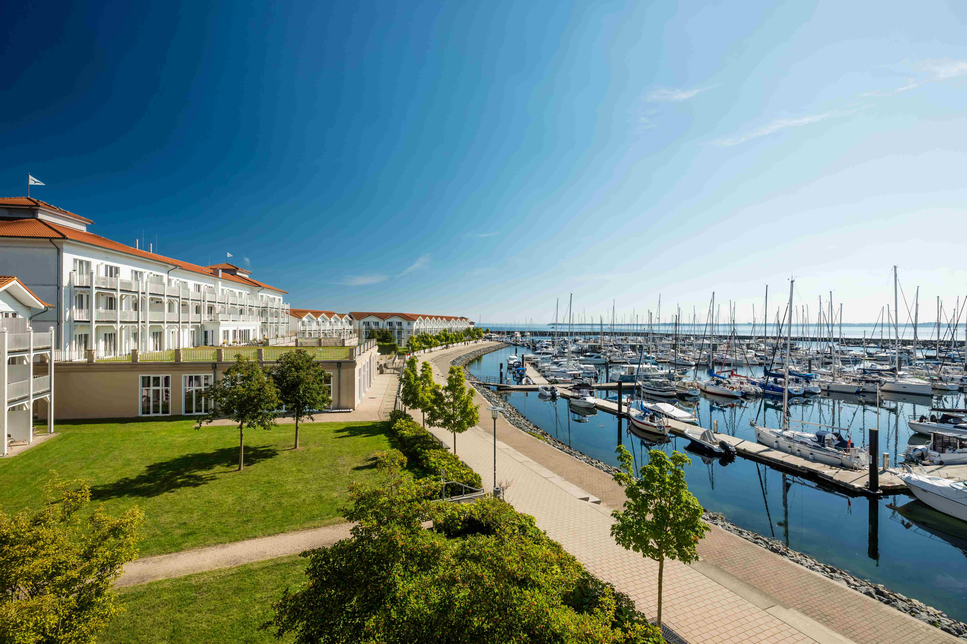
BU: Das Lindner Hotel Boltenhagen und angrenzende Marina
(Foto: Lindner Hotel Group)
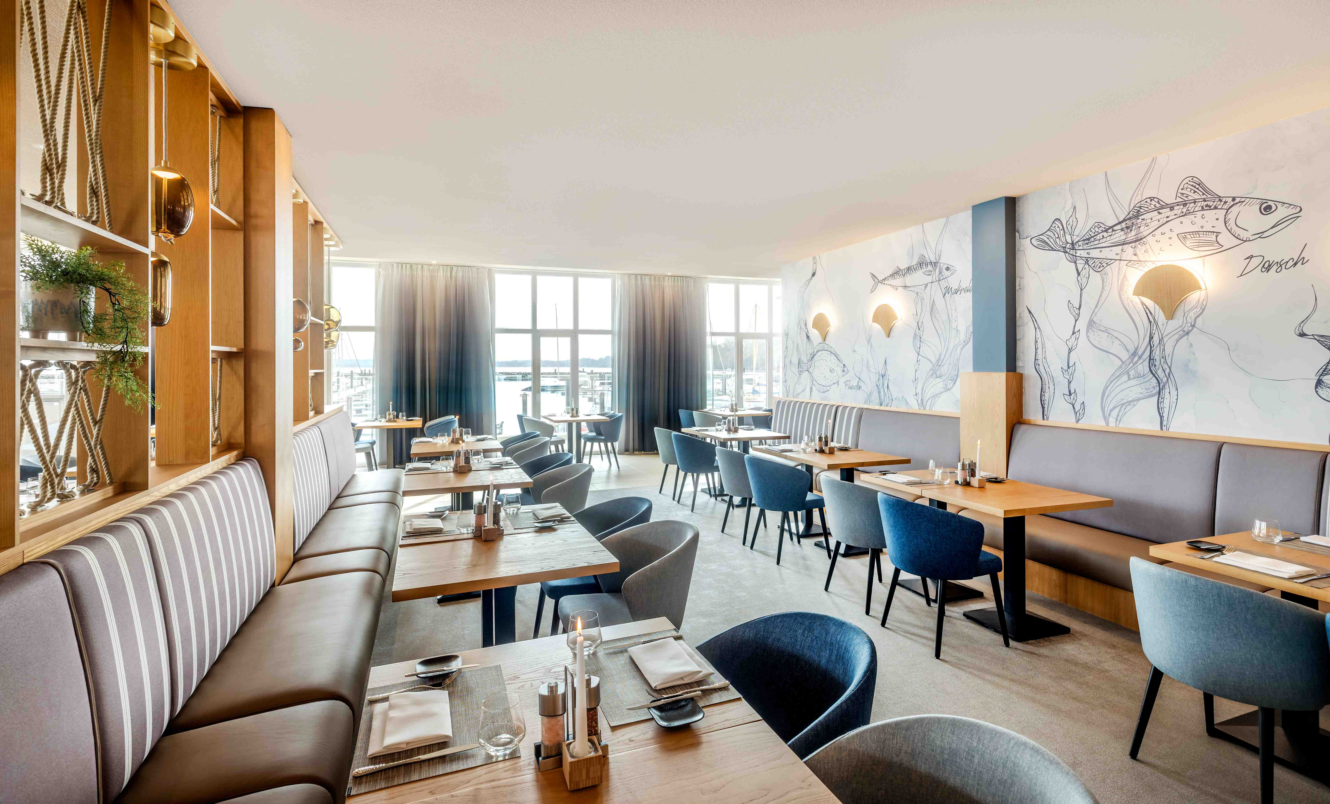
BU: Das Restaurant des Lindner Hotel Boltenhagen
(Foto: Lindner Hotel Group)
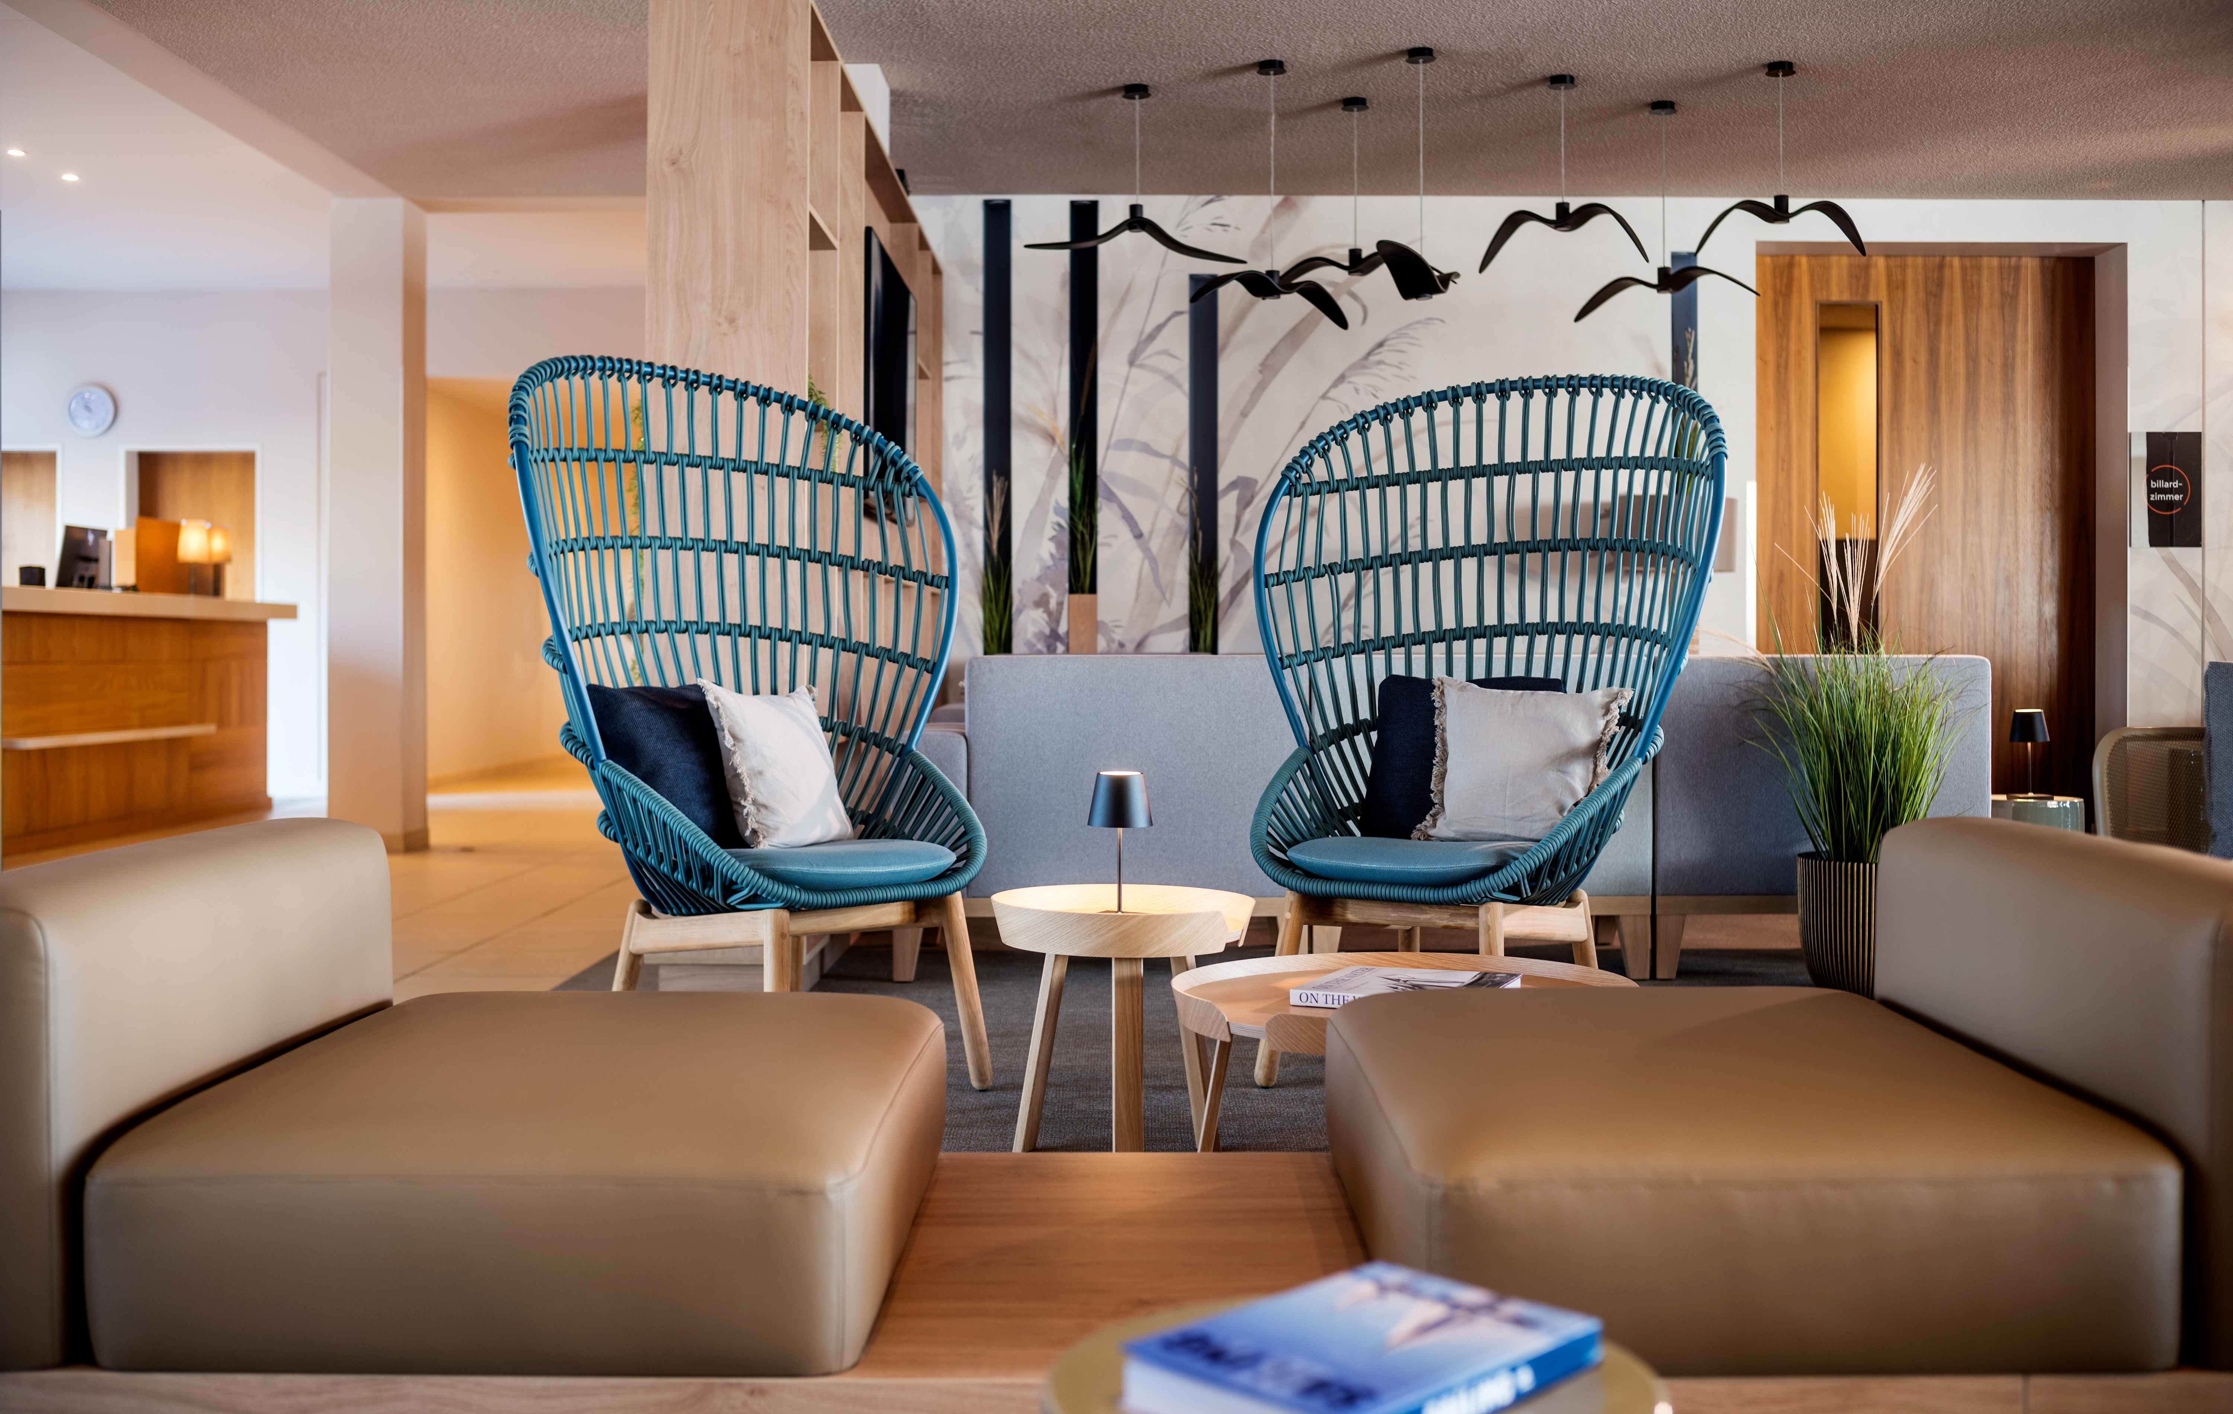
BU: Lobby des Lindner Hotel Boltenhagen
(Foto: Lindner Hotel Group)
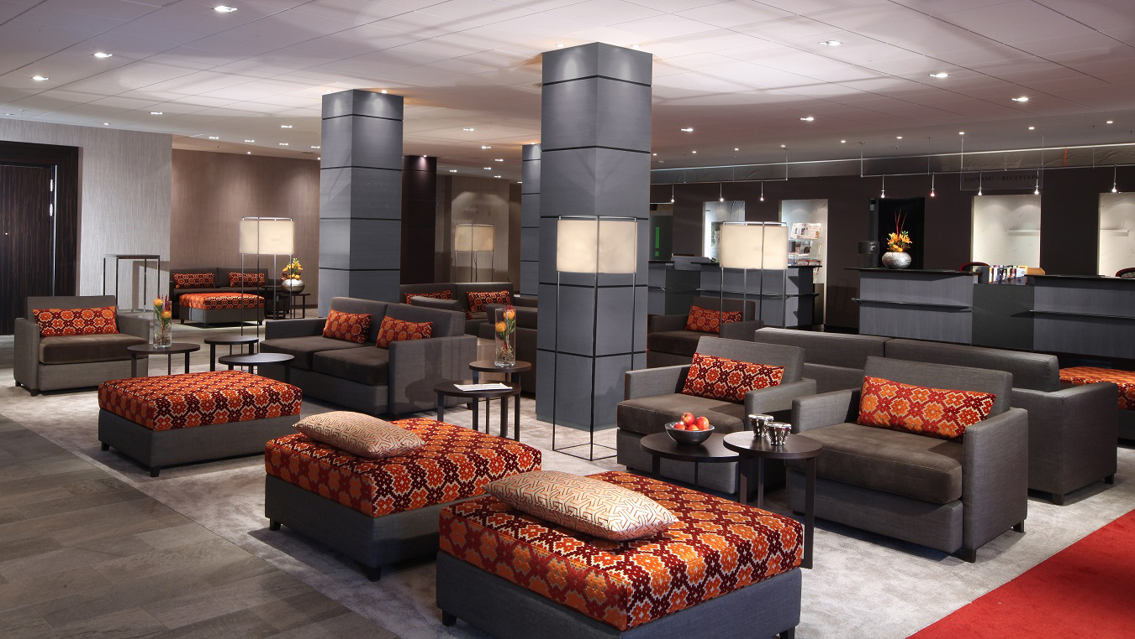
BU: Lobby des Lindner Hotel Frankfurt Höchst
(Foto: Lindner Hotel Group)
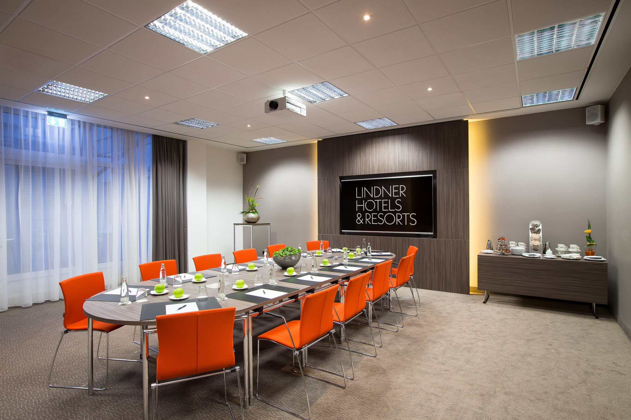
BU: Meetingraum im Lindner Hotel Frankfurt Höchst
(Foto: Lindner Hotel Group)
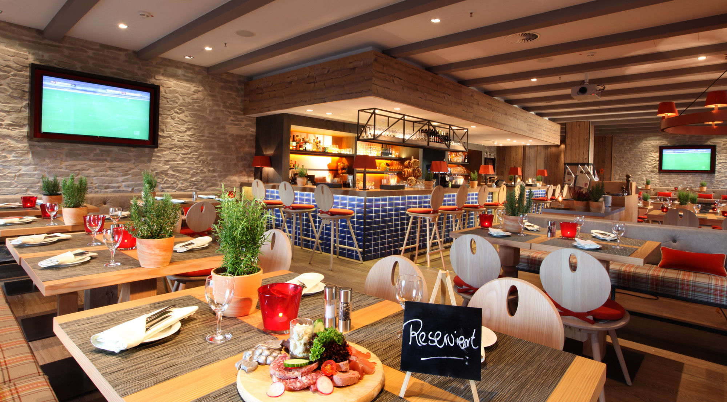
BU: Stube "Höchst Bayrisch" im Lindner Hotel Frankfurt Höchst
(Foto: Lindner Hotel Group)
Lindner Hotels Aktiengesellschaft, Düsseldorf
Sitz der Gesellschaft und Registergericht: Düsseldorf, HRB 26170
Vorstand: Arno Schwalie (Vorsitz und CEO), Dr. Christoph Scherk (CFO), Frank Lindner (CTO)
Vorsitzender des Aufsichtsrates: Jörg Lindner
Lindner Hotels AG, Emanuel-Leutze-Straße 20, 40547 Düsseldorf

